Campo de Pensamiento Científico
(Biología)


LAS REDES SOCIALES Y SU IMPACTO EN NUESTRA QUÍMICA CEREBRAL

El cerebro humano tiene un funcionamiento muy práctico y automático. Ante situaciones estresantes que generan malestar interior va a buscar siempre una “vía de escape” con dos cualidades: que sea rápida, por un lado, y eficaz por otro. Nuestro hipocampo actúa como zona de retención de datos, la huella de memoria siempre va a guiar nuestras respuestas según nuestros aprendizajes más tempranos. Es en la infancia cuando el cerebro desde su profunda inmadurez, comienza a madurar en base a la experiencias a las que nos exponemos (sensoriales, emocionales, experienciales, etc).
GRADO 8– SEMANA 5 – TEMA: GLANDULAS Y ENFERMEDADES

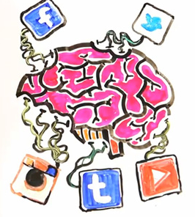
Las redes sociales nos conectan con el mundo, nos permiten verlo y darnos a conocer tal y como elijamos y tienen un componente muy importante para el ser humano: nos motivan. Transmiten unas sensaciones relacionadas inmediatamente con el sentimiento de placer, nada motiva más que sentirnos queridos, valorados, etc., el hecho de subir una foto y recibir un “like” a cambio y de manera inmediata, se conecta automáticamente con la región cerebral del placer, mediado principalmente por la hormona dopamina, entre otras.

Nos hacemos así adictos a lo superficial, a las emociones y sobre todo a la gratificación instantánea que nos ofrecen las redes sociales. El problema de ser adictos a las emociones y la gratificación instantánea, es que generamos una baja tolerancia a la frustración, y el estrés o ansiedad consecuente a esa baja tolerancia a la frustración, está mediado principalmente por la hormona cortisol. El afecto del cortisol en el cerebro hace que se paralicen las funciones del cuerpo para centrarse y responder precisamente a la situación estresante o peligrosa que ha detectado, alimentándose de la dopamina para metabolizarla en noradrenalina.

Nos encontramos ante un problema real de nuestra era actual: somos adictos a la dopamina pero tenemos pocas herramientas para controlar el cortisol, por lo que cada vez necesitamos más dopamina. Esto genera trastornos de ansiedad, depresión, pensamientos irracionales, ideas desajustadas, problemas de autoestima, etc.
Son precisamente las experiencias de vínculo emocional, las experiencias de amor, el contacto social lo que genera en nosotros experiencias positivas que liberan oxitocina que ataca directamente a esa hormona del estrés, disminuyendo sus niveles.

Es muy importante, por tanto, aprender a utilizar las redes sociales, son herramientas muy útiles en la vida. Pero también aprender a disfrutar de vivencias sin esa gratificación instantánea lo que nos acercarán mucho más a experimentar verdaderamente la felicidad.
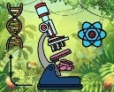
GLANDULAS TIMO Y GONADAS


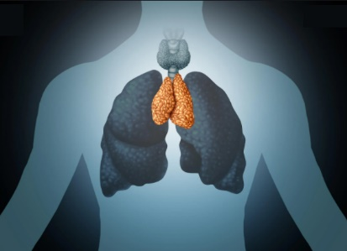
En el taller anterior vimos algunas glándulas que posee el ser humano, a continuación, terminaremos de explicar las glándulas que faltan y las enfermedades del sistema endocrino:

5. TIMO: La glándula del timo se sitúa en un lugar destacado, justo detrás del esternón, en el centro del pecho. El Timo es un órgano en forma de glándula del sistema inmunológico formado por linfocitos T, que son las células encargadas de la inmunidad celular, respondiendo con la activación de algunas células para combatir las infecciones. El timo produce una hormona, llamada timosina, que estimula el crecimiento de las células inmunológicas. Estas células, llamadas células T, que nos mantienen saludables de los ataques virus-infecciosos o de células cancerígenas.
GRADO 8– SEMANA 5 – TEMA: GLANDULAS Y ENFERMEDADES

6. GONADAS O SEXUALES: También se consideran glándulas mixtas, puesto que forman parte del Aparato Reproductor, vierten secreciones al exterior a través de conductos y, además, producen hormonas que vierten a la sangre.
La glándulas sexuales o gónadas son:
- Los Ovarios en el sexo femenino
- Los Testículos en el sexo masculino
Las hormonas sexuales empiezan a producirse en la Pubertad y originan la diferenciación sexual y los caracteres sexuales secundarios.
En la tabla siguiente puedes ver un resumen las hormonas producidas en las gónadas y sus funciones:

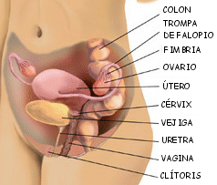 |  | Hormona | Órgano Diana | Acción
 | Ovarios | Estrógenos | Todos, Útero | Desarrollo de caracteres sexuales secundarios y colaboración en el control del ciclo menstrual femenino.
 | Ovarios | Progesterona | Útero y Mamas | Favorece el desarrollo del endometrio en el útero. Inhibe la producción de leche por las mamas.

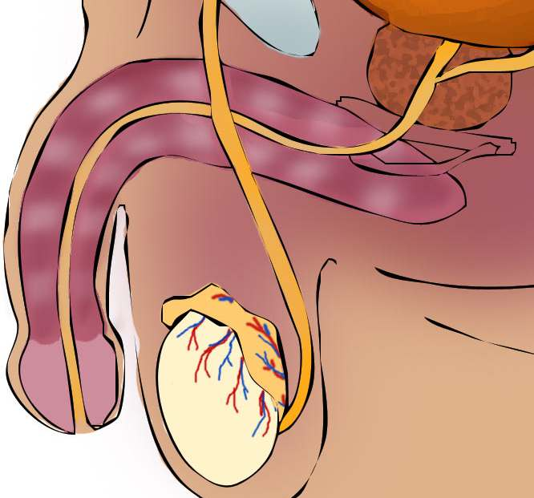 |  | Hormona | Órgano Diana | Acción
 | Testículos | Testosterona | Todos, Aparato Reproductor masculino | Desarrollo de caracteres sexuales secundarios, formación de espermatozoides.
ENFERMEDADES DEL SISTEMA ENDOCRINO:
Tanto el exceso como el déficit de determinadas hormonas pueden provocar enfermedades. A continuación, se describen diversas enfermedades relacionadas con las hormonas.
Nombre | Descripción | Síntoma | Tratamiento
Diabetes | Se desarrolla cuando el páncreas no produce suficiente Insulina. Como consecuencia aumenta la concentración de glucosa en sangre. | Los síntomas de la enfermedad incluyen: exceso de orina, sensación de sed y apetito, boca seca y pérdida de peso, dificultad para la cicatrización de las heridas y debilidad y cansancio. | Suministro externo de Insulina, mediante inyecciones periódicas. Puede ser insulina obtenida de cerdo o sintética obtenida por ingeniería genética.
Bocio | Aumento del tamaño del Tiroides. | Gran tamaño del cuello, compresión de la traquea. | Quirúrgico.
Hipertiroidismo | Aumento de los niveles de hormonas tiroideas en sangre. | Nerviosismo, insomnio, adelgazamiento, mirada brillante, exceso de sudoración. | Fármacos que disminuyen la producción de hormonas. Quirúrgico o irradiación con Yodo.
Hipotiroidismo | Disminución de la función del Tiroides, a veces por destrucción de la glándula. | Ralentización del metabolismo, ganancia de peso, cansancio y somnolencia, bradicardia, caída de pelo. | Administración de tiroxina sintética.
Hirsutismo | Suele ser debida a un exceso de hormonas masculinas (andrógenos). | Aparición de pelos negros y gruesos en zonas que no son habituales en la mujer, como la barbilla, hombros, pecho | Inactivación mediante fármacos de este exceso de hormonas
Síndrome de Cushing | Exceso de producción de Cortisol. | Obesidad, hipertensión arterial, retardo en el crecimiento en los niños. | Inactivación mediante fármacos de este exceso de hormonas
Enanismo | Escasa producción de la hormona STH u hormona de crecimiento en la Hipófisis. | Escasa estatura, raquitismo. | Suministro externo de STH de hipófisis humana o sintética, obtenida por ingeniería genética.
Gigantismo | Exceso de producción de la hormona STH u hormona de crecimiento en la Hipófisis. | Estatura excesiva. | Tratamiento específico para inactivar la hormona.
Osteoporosis | Muchas causas. Una de ellas es el cese de la producción de estrógenos después de la menopausia. | Fragilidad y rotura de huesos. | Ingestión de calcio y suministro externo de estrógenos.
GRADO 8– SEMANA 5 – TEMA: GLANDULAS Y ENFERMEDADES

PALABRAS NUEVAS
ORGANO DIANA: tejidos del cuerpo humano que reaccionan a un estímulo interno o externo.


ACTIVIDADES POR DESARROLLAR

- Saca la idea principal de cada uno de los párrafos sobre la lectura “LAS REDES SOCIALES Y SU IMPACTO EN NUESTRA QUÍMICA CEREBRAL”
- Párrafo 1: _____________________________________________________________________________
_____________________________________________________________________________________
- Párrafo 2: ____________________________________________________________________________
_____________________________________________________________________________________
- Párrafo 3: _____________________________________________________________________________
____________________________________________________________________________________
- Párrafo 4: ____________________________________________________________________________
____________________________________________________________________
- Relaciona las hormonas de las glándulas Timo y Gónadas ubicado en la columna A con sus respectivas funciones ubicadas en la columna B
COLUMNA A | COLUMNA B
- Timosina  - Estrógenos  - Progesterona  - Testosterona | __ Desarrollo de caracteres sexuales secundarios, formación de espermatozoides.  __ Hormona estimula el crecimiento de la célula inmunológica.  __ Control del ciclo menstrual femenino.  __ Inhibe la producción de leche por las mamas.
- Marca con una X la respuesta correcta sobre las enfermedades del sistema endocrino:
GRADO 8– SEMANA 5 – TEMA: GLANDULAS Y ENFERMEDADES
- ¿Cuál es la causa del Bocio?  ___ Aumento del tamaño de la Hipófisis  ___ Aumento del tamaño de los Ovarios  ___ Aumento del tamaño del Páncreas  ___ Aumento del tamaño del Tiroides  ___ Extirpación del Tiroides | - La osteoporosis se produce, entre otras causas, por  ___ Falta de andrógenos  ___ Disminución de la hormona tiroxina  ___ El cese de la producción de estrógenos  ___ Aumento de la hormona STH  ___ La menopausia
- ¿Cómo se trata en la actualidad la Diabetes?  ___ Mediante inyecciones de Insulina  ___ Suministrando Glucagón  ___ No se puede tratar, es incurable  ___ Mediante trasplante de órganos  ___ Mediante suministro de estrógenos | - Enfermedad que produce crecimiento de huesos y músculos  ___ Acromegalia.  ___ Gigantismo  ___ Bocio  ___ Diabetes  ___ Enanismo
- Al frente de cada uno de los síntomas de cada paciente escriba a que enfermedad del sistema endocrino está relacionado:
- El paciente A presenta retardo en el crecimiento en los niños, obesidad e hipertensión arterial. __________________.
- El paciente B tiene baja producción de estrógenos y fragilidad de huesos: _________________
- El paciente C es una mujer que presenta vellosidades negras y oscuras en lugares que no debían barbilla, hombro, pecho: _____________________________
- El paciente D presenta nervios alterados, insomnio, mirada brillante, exceso de sudoración: __________________________
- Busca en la siguiente sopa de letras las hormonas de las glándulas timo, gónadas y enfermedades del sistema endocrino

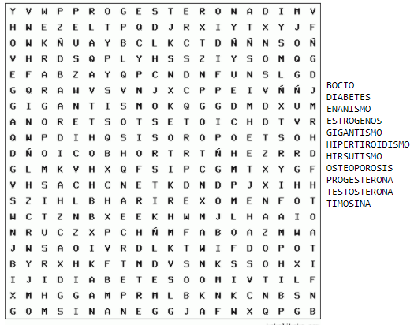

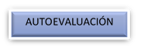

GRADO 8– SEMANA 5 – TEMA: GLANDULAS Y ENFERMEDADES
VALORA TU APRENDIZAJE |  | SI | NO | A VECES
1.Cognitivo | Identifica las hormonas que hacen parte de las glándulas Timo y gónadas sus funciones y las enfermedades del sistema endocrino.
2.Procedimental | Realiza los ejercicios propuestos por el taller sobre el sistema endocrino.
3.Actitudinal | El estudiante demuestra una buena actitud para el desarrollo de las actividades.
FUENTES BIBLIOGRAFICAS:
- http://recursos.cnice.mec.es/biosfera/alumno/3ESO/Sistendo/actividades/actividad16.htm

